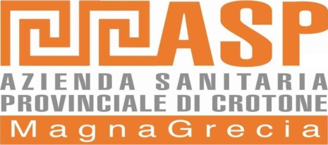
UFFICIO ACQUISIZIONE BENI E SERVIZI
TEL. 0962-924991 – Telefax 0962-924992

AVVISO A TUTTI GLI OPERATORI INTERESSATI

GARA FORNITURA DI RADIOFARMACI E RADIOISOTOPI PER LA U.O. DI MEDICINA NUCLEARE DEL PRESIDIO OSPEDALIERO “SAN GIOVANNI DI DIO” DI CROTONE.

SI AVVISANO GLI OPERATORI ECONOMICI INTERESSATI CHE LA BASE D’ASTA DEL LOTTO 3 (Iodio¹²³⁻ MIBG) DELLA GARA IN OGGETTO E’ DI €. 104.220,00 E NON 98.820,00. RIMANE INVARIATO IL NUMERO DI COD. CIG, CHE ABBIAMO PROVVEDUTO AD AGGIORNARE.

